Todo lo que necesitas saber sobre los quistes en el cerebro
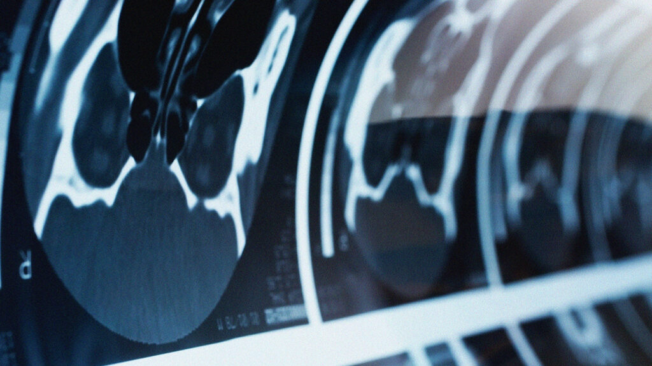
Un quiste puede parecer externo a un tumor, pero tiene causas muy diferentes. Un tumor es una masa sólida de tejido y un quiste es un saco lleno de una sustancia.
Este artículo examina los seis tipos principales de quiste que pueden aparecer en el cerebro.
¿Qué es un quiste?
Un quiste es un saco hueco que contiene líquido, pus, aire o células.
La mayoría de los quistes son benignos o no cancerosos, pero a veces pueden causar problemas si ejercen presión sobre los órganos, tejidos o nervios circundantes.
¿Qué causa un quiste?
La mayoría de los quistes, especialmente los del cerebro, son congénitos. A veces, un quiste en el cerebro puede desarrollarse como respuesta a una infección, lesión o cáncer.
Los seis tipos principales de quistes cerebrales son aracnoideos, pineal, coloide, dermoide, epidermoide y neoplásico.
Quistes aracnoideos
Estos quistes se desarrollan en la membrana aracnoidea. Esta membrana cubre el cerebro y la médula espinal junto con otras dos membranas. Los quistes que crecen en la membrana aracnoidea suelen ser benignos y rara vez causan síntomas. Sin embargo, si estos se desarrollan incluyen:
- Dolor de cabeza
- Convulsiones
- Náuseas y vómitos
- Mareo
Los quistes aracnoideos espinales pueden crear debilidad progresiva en las piernas o entumecimiento en las manos o los pies.
Debido a que la mayoría de los quistes aracnoideos no causan síntomas, los médicos generalmente los identifican durante una resonancia magnética o una tomografía computarizada que analiza un problema diferente. La mayoría de los médicos no recomendarán ningún tratamiento o cirugía a menos que el quiste esté causando síntomas.
Si un médico decide que el tratamiento es necesario, realizará una cirugía para drenar el líquido, que absorberá el tejido circundante.
Quistes de la glándula pineal
Los quistes pineales son espacios llenos de líquido dentro de la glándula pineal. La glándula pineal se encuentra ubicada en el centro del cerebro y regula los ciclos del sueño.
La mayoría de los quistes pineales son benignos y causan pocos o ningún síntoma. Este tipo de quistes pueden causar dolores de cabeza, vértigo y alteraciones visuales.
La mayoría de los quistes pineales no requieren extirpación quirúrgica. Sin embargo, un médico puede sugerir una cirugía si los quistes llegan a medir más de dos centímetros.
La cirugía consiste en hacer un pequeño orificio en el quiste para liberar el líquido, que drenará hacia los espacios de líquido del cerebro.
Quistes coloides
Los quistes coloides se desarrollan en los ventrículos del cerebro. Los ventrículos son cavidades abiertas en el cerebro llenas de líquido cefalorraquídeo.
Los quistes coloides son benignos, pero pueden bloquear el flujo de líquido cefalorraquídeo y provocar un exceso de líquido en el cerebro. A esto se le llama hidrocefalia. Los síntomas de la hidrocefalia incluyen:
- Dolor de cabeza
- Visión doble
- Problemas de memoria
- Dificultad para concentrarse
- Estados alterados de conciencia e incluso coma en algunas etapas avanzadas
Los médicos tratan los quistes coloides con un procedimiento mínimamente invasivo que elimina el quiste mediante una endoscopia.
Quistes dermoides
Los quistes dermoides se desarrollan a partir de una anomalía congénita en las células de la piel.
Ocurren cuando las capas de la piel no crecen juntas como deberían durante el desarrollo fetal. Los quistes dermoides están presentes al nacer en el cerebro o la columna.
El quiste consiste en tejido debajo de la piel que puede incluir folículos pilosos, glándulas sebáceas, glándulas sudoríparas y, a veces, huesos, dientes o células nerviosas.
Si bien por lo general no causan ningún síntoma y no son cancerosos, la mayoría de los médicos usarán la cirugía para extirpar el quiste poco después del nacimiento.
Quistes epidermoides
A diferencia de los quistes dermoides, los quistes epidermoides contienen células cutáneas simples, que incluyen queratina y células cutáneas muertas.
Aparecen en la columna vertebral cuando el cuerpo arroja accidentalmente células de la piel internamente, creando un quiste de crecimiento lento.
Si bien los quistes epidermoides en sí mismos no son peligrosos, pueden comprimir la médula espinal o los nervios espinales a medida que crecen. Los quistes epidermoides pueden causar:
- Debilidad
- Coordinación reducida
- Hormigueo en brazos y piernas
- Problemas de movilidad
- Incontinencia
Un médico generalmente extirpará los quistes mediante técnicas de microcirugía.
Quiste versus tumor
Si bien algunos quistes pueden asociarse con tumores y cáncer, la mayoría de los quistes son benignos. A veces, a medida que crecen los tumores cerebrales y los cánceres, pueden provocar la formación de un quiste.
Resumen
- Un quiste es un saco de tejido lleno de otra sustancia, como aire o líquido.
- Los quistes se pueden formar en todas las partes del cuerpo, incluido el cerebro.
- Por lo general, la mayoría de los quistes cerebrales son benignos y no requieren extirpación quirúrgica.
- Si es necesaria una cirugía, el cirujano drenará o extraerá el quiste.
- Muchos quistes cerebrales son congénitos, pero a veces pueden indicar una afección subyacente, como cáncer o una infección.

Fuente: un artículo de Jesse Klein publicado en el portal www.medicalnewstoday.com

Con presencia en nuestro país desde 2011, Gamma Knife Center Ecuador (GKCE) es el líder absoluto en el campo de la radiocirugía cerebral. Sus insuperables servicios —especializados en la aplicación de esta técnica sueca de vanguardia— están encaminados a tratar patologías que tradicionalmente requerían cirugía convencional.
El centro brinda también a la comunidad médica la posibilidad de realizar una detección eficaz y oportuna de dolencias intracraneales, consideradas como las más difíciles de diagnosticar en el campo de la neurocirugía, para lo cual cuenta con el contingente de una plantilla de profesionales de amplia y reconocida experiencia.
La radiocirugía estereotáctica que ofrece GKCE está dirigida a combatir lesiones y trastornos funcionales del cerebro. El procedimiento de tipo ambulatorio, en lugar de acceder a este órgano mediante una incisión quirúrgica, utiliza el bisturí de rayos gamma para tratar anormalidades, tumores u otros desórdenes vasculares, para lo cual administra con precisión submilimétrica una dosis alta de radiación concentrada en un objetivo localizado, y en una sola sesión, sin lesionar el tejido adyacente.
Gamma Knife® resulta de enorme utilidad para tratar aquellos tumores cerebrales que debido a su ubicación resultan inoperables a través de la cirugía abierta, o en aquellas circunstancias en las cuales el paciente no se encuentra en condiciones de tolerar anestesia general. Somos la mejor opción y la más acertada para obtener esa segunda opinión que su caso amerita, sin salir del país.
Estamos acreditados ante la Red Pública Integral de Salud (IESS, ISSFA, ISSPOL, MSP) y de las principales aseguradoras privadas del país. ¡Consúltenos!

